Queridas Familias:
Para trabajar en el Ciclo Lectivo 2026 necesitamos:
- Una cartuchera con lapicera azul y colores a elección, corrector, lápiz negro, goma de borrar, lápices de colores, tijera, regla, voligoma y un resaltador a elección.
- Un block de 24 hojas de distintos colores Nº 5, (Por ejemplo: “El Nene”). La misma se entrega a la docente titular del curso.
- 50 hojas A4 blancas.
- 2 afiches en tonos pasteles.
Prácticas del Lenguaje:
- Carpeta con hojas rayadas y portada con folio.
- Diccionario.
Matemática:
- Carpeta con hojas cuadriculadas y portada con folio.
- Elementos de geometría (regla, escuadra, transportador y compás).
Ciencias Sociales:
- Carpeta con hojas rayadas y portada con folio.
Ciencias Naturales:
- Carpeta con hojas rayadas y portada con folio.
Catequesis:
- Carpeta con hojas rayadas y portada con folio.
Inglés:
- Carpeta con hojas rayadas y portada con folio.
Informática:
- Cuaderno borrador.
- Arte:
- Una carpeta tamaño N° 5.
- 2 blocks de hojas N° 5 canson blancas.
- 1 block de hojas canson color N° 5.
- Témperas de colores (azul, roja y amarilla).
- Pinceles, fibras y lápices de colores.
Libros:
- “Insignia 5, Lengua/Prácticas del Lenguaje" de la editorial Edelvives. Tiene 3 elementos en un film termocontraible (el libro antes mencionado, un cuadernillo de recursos y bitácora de escritura)
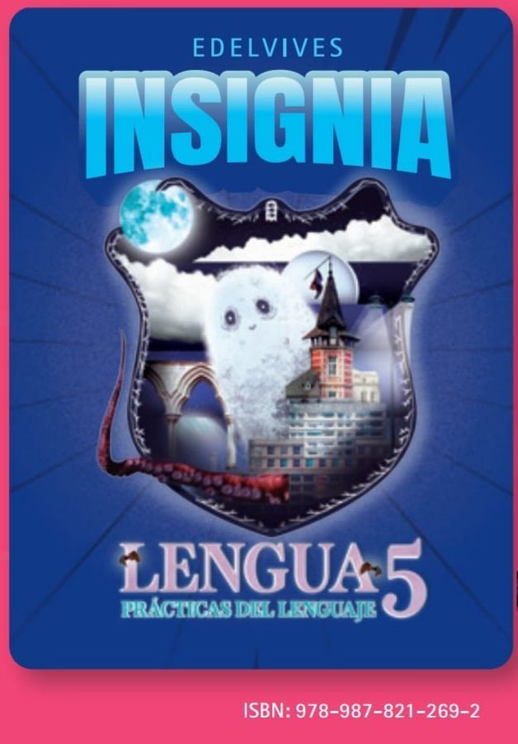
- "Mate 5" de la serie "Archi Carpetas" de la Editorial Estrada.

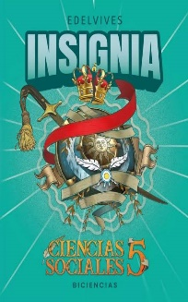
- “Insignia 5, Biciencias" de la editorial Edelvives, edición Bonaerense.

Todos los elementos deben estar rotulados con nombre, apellido, año y sección; como así también el uniforme para facilitar su devolución en caso de ser extraviado.
SI DESEAN REALIZAR LA COMPRA COMUNITARIA DEJAMOS AQUÍ EL TELEFONO DEL PROMOTOR
011-76241559 /011-58899641
Muchas gracias. Seños de 5º año.

